**BỘ CÔNG THƯƠNG**

**TRƯỜNG ĐẠI HỌC CÔNG THƯƠNG TP.HCM**

**KHOA CÔNG NGHỆ THÔNG TIN**

-----o0o-----



**ĐỒ ÁN MÔN PHÁT TRIỂN ỨNG DỤNG THÔNG MINH**

ĐỀ TÀI:

**Xây dựng phần mềm quản lý siêu thị mini**

**và web bán hàng siêu thị online**

|  |
| --- |
| **Bùi Công Danh** |

**Giảng viên hướng dẫn:**

**Sinh viên thực hiện:**

|  |  |
| --- | --- |
| 1. **Đoàn Xuân Tuấn** | **2001203053** |
| 1. **Phạm Trung Kiên** |  |

**Thành phố Hồ Chí Minh, tháng 11 năm 2023**

**BẢNG PHÂN CÔNG NHIỆM VỤ**

|  |  |  |
| --- | --- | --- |
| **Mã sinh viên** | **Họ tên** | **Nhiệm vụ** |
| **2001203053** | Đoàn Xuân Tuấn | Xây dựng phần mềm quản lý và trang web bán hàng |
|  |  |  |

MỤC LỤC

CHƯƠNG 1. TỔNG QUAN 1

1.1. Giới thiệu đề tài 2

1.1.1. Phần mềm quản lý siêu thị: 2

1.1.2. Trang web bán hàng online 2

1.2. Phạm vi của đồ án 2

1.2.1. Phần mềm quản lý 2

1.2.2. Web bán hàng 2

1.3. Mục tiêu 2

1.3.1. Phần mềm quản lý 2

1.3.2. Web bán hàng 2

1.4. Tính cần thiết của đề tài 2

1.4.1. Tính thực tiễn 2

1.4.2. Tính mới lạ 2

1.4.3. Tính hữu ích 2

1.5. Lý do chọn đề tài 2

CHƯƠNG 2. CƠ SỞ LÝ THUYẾT 1

2.1. Thuật toán 2

2.1.1. Deep Learning 2

2.1.2. NLP (Natural Language Processing) 2

2.1.3. Thuật toán Neural Network 2

2.2. Các công nghệ sử dụng 2

2.2.1. Phần mềm quản lý 2

2.2.2. Web bán hàng 2

CHƯƠNG 3. PHÂN TÍCH VÀ THIẾT KẾ HỆ THỐNG 1

3.1. Xác định UC của các tác nhân 1

3.1.1. Tác nhân khách hàng 1

3.1.2. Tác nhân quản trị 1

3.1.3. Tác nhân khách hàng 1

3.2. Đặc tả Usecase 1

3.2.1. Đăng ký thành viên 2

3.2.2. Đăng nhập 2

3.2.3. Tìm kiếm sản phẩm 2

3.2.4. Xem thông tin sản phẩm 2

3.2.5. Xem thông tin cá nhân 2

3.2.6. Sửa thông tin cá nhân 2

3.2.7. Thêm vào giỏ hàng 2

3.2.8. Thanh toán 2

3.2.9. Kiểm tra đơn hàng 2

CHƯƠNG 4. 1

CHƯƠNG 5. KẾT LUẬN 2

# TỔNG QUAN

## Giới thiệu đề tài

### Phần mềm quản lý siêu thị:

Đề tài xây dựng phần mềm quản lí siêu thị mini là một đề tài thú vị và có nhiều tiềm năng. Phần mềm này sẽ giúp các siêu thị mini hay những cửa hàng tạp hóa quản lý các hoạt động kinh doanh của mình một cách dễ dàng từ việc nhập hàng, bán hàng, quản lý kho hàng, quản lý nhân sự.

### Trang web bán hàng online

Đề tài xây dựng trang web siêu thị mini sẽ giúp các siêu thị mini hay các cửa hàng tạp hóa nhỏ lẻ có thể tiếp cận với khách hàng trực tuyến, từ đó mở rộng thị trường và tăng doanh thu.

## Phạm vi của đồ án

### Phần mềm quản lý

Quản lý sản phẩm: Bao gồm việc thêm, sửa, xóa và tìm kiếm thông tin về sản phẩm.

Quản lý người dùng: Bao gồm việc quản lý tài khoản người dùng, phân quyền truy cập và đổi mật khẩu.

### Web bán hàng

Quản lý sản phẩm: Bao gồm việc thêm, sửa, xóa và tìm kiếm thông tin về sản phẩm.

Quản lý người dùng: Bao gồm việc quản lý tài khoản người dùng, phân quyền truy cập và đổi mật khẩu.

Báo cáo và thống kê: Cung cấp các báo cáo và thống kê về doanh thu.

Quản lý đơn hàng: Bao gồm việc tạo, xem và xử lý đơn hàng từ khách hàng. Điều này bao gồm các thuộc tính như thông tin khách hàng, sản phẩm được đặt hàng, số lượng, giá, v.v.

Quản lý khách hàng: Bao gồm việc thêm, sửa, xóa và tìm kiếm thông tin về khách hàng. Điều này bao gồm các thuộc tính như tên, địa chỉ, số điện thoại, email, v.v.

AI: Sử dụng trí tuệ nhân tạo để trao đổi với khách hàng.

## Mục tiêu

### Phần mềm quản lý

Xây dựng một phần mềm quản lý siêu thị mini đáp ứng được một số yêu cầu của khách hàng như quản lý hàng hóa, bán hàng, kho hàng, nhân sự.

Phần mềm dễ sử dụng và thân thiện với người dùng.

Phần mềm được xây dựng trên nền tảng công nghệ hiện đại.

### Web bán hàng

Xây dựng một phần mềm quản lý siêu thị mini đáp ứng được một số yêu cầu của khách hàng như giao diện đẹp mắt và thân thiện với người dùng.

Hiển thị đầy đủ thông tin sản phẩm.

Có thể mua hàng và thanh toán trực tuyến

Tích hợp trí tuệ nhân tạo

## Tính cần thiết của đề tài

### Tính thực tiễn

* Phần mềm quản lí siêu thị mini giúp các siêu thị mini quản lí hiệu quả các hoạt động kinh doanh của mình, từ đó nâng cao hiệu quả kinh doanh và giảm thiểu chi phí.
* Trang web bán hàng siêu thị mini giúp các siêu thị mini tiếp cận khách hàng trực tuyến, từ đó mở rộng thị trường và tăng doanh thu.

### Tính mới lạ

Phần mềm quản lí siêu thị mini sử dụng các công nghệ hiện đại, giúp các siêu thị mini, cửa hàng tạp h tiếp cận với các xu hướng công nghệ mới.

### Tính hữu ích

* Phần mềm quản lí siêu thị mini mang lại lợi ích cho các siêu thị mini, cửa hàng tạp hóa giúp các siêu thị nâng cao hiệu quả kinh doanh và giảm thiểu chi phí.
* Trang web bán hàng siêu thị mini mang lại lợi ích cho các siêu thị mini, giúp các siêu thị mini mở rộng thị trường và tăng doanh thu.

## Lý do chọn đề tài

Hiện nay, đa số những cửa hàng tạp hóa hay những siêu thị nhỏ lẻ quản lý cửa hàng theo hướng truyền thống và thủ công. Vì vậy nhóm em quyết định chọn đề tài xây dựng phần mềm quản lý siêu thị mini và trang web bán hàng để làm đồ án cho môn học.

Cả hai đề tài đều đáp ứng được nhu cầu thực tế của xã hội. Phần mềm quản lí siêu thị mini giúp các siêu thị mini quản lí hiệu quả các hoạt động kinh doanh của mình, từ đó nâng cao hiệu quả kinh doanh và giảm thiểu chi phí. Trang web bán hàng siêu thị mini giúp các siêu thị mini tiếp cận khách hàng trực tuyến, từ đó mở rộng thị trường và tăng doanh thu.

# CƠ SỞ LÝ THUYẾT

## Thuật toán

### Deep Learning

#### Khái niệm

Deep Learning (học sâu) có thể được xem là một lĩnh vực con của Machine Learning (học máy) – ở đó các máy tính sẽ học và cải thiện chính nó thông qua các thuật toán. Deep Learning được xây dựng dựa trên các khái niệm phức tạp hơn rất nhiều, chủ yếu hoạt động với các mạng nơ-ron nhân tạo để bắt chước khả năng tư duy và suy nghĩ của bộ não con người.

Các khái niệm liên quan đến mạng nơ-ron nhân tạo và Deep Learning đã xuất hiện từ khoảng những năm 1960, tuy nhiên nó lại bị giới hạn bởi khả năng tính toán và số lượng dữ liệu lúc bấy giờ. Trong những năm gần đây, những tiến bộ trong phân tích dữ liệu lớn (Big Data) đã cho phép ta tận dụng được tối đa khả năng của mạng nơ-ron nhân tạo.

Mạng nơ-ron nhân tạo chính là động lực chính để phát triển Deep Learning. Các mạng nơ-ron sâu (DNN) bao gồm nhiều lớp nơ-ron khác nhau, có khả năng thực hiện các tính toán có độ phức tạp rất cao. Deep Learning hiện đang phát triển rất nhanh và được xem là một trong những bước đột phá lớn nhất trong Machine Learning.

#### Cách thức hoạt động

Deep Learning là một phương pháp của Machine Learning. Mạng nơ-ron nhân tạo trong Deep Learning được xây dựng để mô phỏng khả năng tư duy của bộ não con người.

Một mạng nơ-ron bao gồm nhiều lớp (layer) khác nhau, số lượng layer càng nhiều thì mạng sẽ càng “sâu”. Trong mỗi layer là các nút mạng (node) và được liên kết với những lớp liền kề khác. Mỗi kết nối giữa các node sẽ có một trọng số tương ứng, trọng số càng cao thì ảnh hưởng của kết nối này đến mạng nơ-ron càng lớn.

Mỗi nơ-ron sẽ có một hàm kích hoạt, về cơ bản thì có nhiệm vụ “chuẩn hoá” đầu ra từ nơ-ron này. Dữ liệu được người dùng đưa vào mạng nơ-ron sẽ đi qua tất cả layer và trả về kết quả ở layer cuối cùng, gọi là output layer.

Trong quá trình huấn luyện mô hình mạng nơ-ron, các trọng số sẽ được thay đổi và nhiệm vụ của mô hình là tìm ra bộ giá trị của trọng số sao cho phán đoán là tốt nhất. Các hệ thống Deep Learning yêu cầu phần cứng phải rất mạnh để có thể xử lý được lượng dữ liệu lớn và thực hiện các phép tính phức tạp. Nhiều mô hình Deep Learning có thể mất nhiều tuần, thậm chí nhiều tháng để triển khai trên những phần cứng tiên tiến nhất hiện nay.

**Ưu diểm:**

Một số ưu điểm vượt trội của Deep Learning gồm có:

* Kiến trúc mạng nơ-ron linh hoạt, có thể dễ dàng thay đổi để phù hợp với nhiều vấn đề khác nhau.
* Có khả năng giải quyết nhiều bài toán phức tạp với độ chính xác rất cao.
* Tính tự động hoá cao, có khả năng tự điều chỉnh và tự tối ưu.
* Có khả năng thực hiện tính toán song song, hiệu năng tốt, xử lý được lượng dữ liệu lớn.

**Nhược điểm:**

* Cần có khối lượng dữ liệu rất lớn để tận dụng tối đa khả năng của Deep Learning.
* Chi phí tính toán cao vì phải xử lý nhiều mô hình phức tạp.
* Chưa có nền tảng lý thuyết mạnh mẽ để lựa chọn các công cụ tối ưu cho Deep Learning.

### NLP (Natural Language Processing)

#### Khái niệm

Natural Language Processing (NLP) là một trong những lĩnh vực hấp dẫn nhất của trí tuệ nhân tạo (AI) nhờ các ứng dụng như trình tạo văn bản soạn các bài luận mạch lạc, chatbot đánh lừa mọi người nghĩ rằng họ có tri giác và các chương trình chuyển văn bản thành hình ảnh tạo ra ảnh thực tế hình ảnh của bất cứ điều gì bạn có thể mô tả.

Natural Language Processing (NLP) là môn học xây dựng những cỗ máy có thể thao tác ngôn ngữ của con người - hoặc dữ liệu giống với ngôn ngữ của con người - theo cách nó được viết, nói và tổ chức. Nó phát triển từ ngôn ngữ học tính toán, sử dụng khoa học máy tính để hiểu các nguyên tắc của ngôn ngữ, nhưng thay vì phát triển các khung lý thuyết, NLP là một ngành kỹ thuật tìm cách xây dựng công nghệ để hoàn thành các nhiệm vụ hữu ích. NLP có thể được chia thành hai trường con chồng chéo: hiểu ngôn ngữ tự nhiên (NLU), tập trung vào phân tích ngữ nghĩa hoặc xác định ý nghĩa dự định của văn bản và tạo ngôn ngữ tự nhiên (NLG), tập trung vào việc tạo văn bản bằng máy. NLP tách biệt với - nhưng thường được sử dụng kết hợp với - nhận dạng giọng nói, tìm cách phân tích ngôn ngữ nói thành từ, biến âm thanh thành văn bản và ngược lại.

#### Các ứng dụng của NLP

* Personal Assistant (Trợ lý ảo cá nhân): Siri, Cortana, Google Assistant
* Auto-Complete (Tự động điền từ còn thiếu): Trong công cụ tiếm kiếm của Goolge khi bạn tìm kiếm một từ gì đấy
* Spell Checking - Kiểm tra lỗi chính tả: Hầu như ở khắp mọi nơi, Google Doc, Microsoft Word, ...
* Translation - Phiên Dịch: Google Translate

Trong lĩnh vực kinh doanh:

* Nhờ có sự ra đời của trợ lý ảo mà khối lượng công việc của các website bán hàng được giảm đi đáng kể, các Chat Bot sẽ giao tiếp với người dùng và tiếp nhận đơn hàng thay vì phải gọi điện từng khách hàng như trước đây, ...

### Thuật toán Neural Network

Neural Network là mạng lưới Nơ-ron nhân tạo. Đây là chuỗi thuật toán nhằm tìm kiếm quan hệ trong tập hợp dữ liệu hệ thống dựa theo cách thức hoạt động não bộ con người.

Mạng lưới Nơ-ron nhân tạo được xem là hệ thống liên kết các tế bào thần kinh nhân tạo về bản chất hoặc hữu cơ. Neural Networks thích ứng với mọi điều chỉnh từ đầu vào, cho ra kết quả đầu ra tốt nhất. Khái niệm này xuất phát từ lĩnh vực trí tuệ nhân tạo, phổ biến trong hệ thống các giao dịch điện tử hiện nay.

**Đặc điểm của Neural Network**

* Mạng lưới nơ-ron nhân tạo hoạt động như nơ-ron trong não bộ con người. Trong đó, mỗi nơ-ron là một hàm toán học, có chức năng thu thập và phân loại dữ liệu, thông tin theo cấu trúc chi tiết.
* Neural Network tương đồng với những phương pháp thống kê theo đồ thị đường cong hoặc phân tích hồi quy. Để giải thích đơn giản nhất, bạn hãy hình dung Neural Network bao hàm các nút mạng liên kết với nhau.

**Kiến trúc mạng Neural Network**

Mỗi một mạng lưới Nơ-ron nhân tạo là một Perceptron đa tầng, một Neural Network thường bao gồm 3 kiểu tầng cụ thể như sau:

* Input Layer (tầng đầu vào): Nằm bên trái của hệ thống, bao gồm dữ liệu thông tin đầu vào.
* Output Layer (tầng đầu ra): Nằm bên phải của hệ thống, bao gồm dữ liệu thông tin đầu ra.
* Hidden Layer (tầng ẩn): Nằm ở giữa tầng đầu vào và đầu ra, thể hiện quá trình suy luận và xử lý thông tin của hệ thống.

## Các công nghệ sử dụng

### Phần mềm quản lý

Ngôn ngữ lập trình: C#

CSDL: SQL Server

### Web bán hàng

Ngôn ngữ lập trình: C# (ASP.NET MVC)

CSDL: SQL Server

AI: Deep learning và NLP (Neuro Linguistic Programming)

# PHÂN TÍCH VÀ THIẾT KẾ HỆ THỐNG

## Xác định UC của các tác nhân

### Tác nhân khách hàng

Đăng ký

Đăng nhập, đăng xuất

Tìm kiếm,xem sản phẩm

Mua hàng

Xem sửa thông tin cá nhân

Xem sửa xóa thông tin giỏ hàng

Thanh toán

### Tác nhân quản trị

Kiểm tra đơn hàng, xác nhận thông tin đơn hàng

Thêm, xóa, sửa sản phẩm

### Tác nhân khách hàng

Thanh toán

## Đặc tả Usecase

### Đăng ký thành viên

|  |  |
| --- | --- |
| Usecase | Nội dung |
| Tên Use-Case | Đăng ký thành viên |
| Tác nhân | Khách hàng |
| Mô tả | Cho phép khách hàng đăng ký thành viên |
| Tiền điều kiện | Khách hàng vào xem trang |
| Luồng sự kiện chính | Khách xem chọn mục đăng ký thành viên  Form đăng ký thành viên hiển thị  Khách xem điền thông tin cá nhân vào form đăng ký  Nhấn nút đăng ký  Hệ thống báo kết quả quá trình nhập thông tin cá nhân.  Nếu thông tin nhập không chính xác thì thực hiện luồn rẽ nhánh.  Nếu nhập chính xác thì thực hiện bước 6.  Hệ thống cập nhật thông tin của khách xem vào danh sách thành viên  UC kết thúc |
| Luồng sự kiện rẻ nhánh |  |
| Hậu điều kiện | Khách hàng trở thành thành viên của hệ thống |

### Đăng nhập

|  |  |
| --- | --- |
| Usecase | Nội dung |
| Tên Use-Case | Đăng nhập |
| Tác nhân | Khách hàng |
| Mô tả | Cho phép khách hàng đăng nhập |
| Tiền điều kiện | Khách hàng chưa đăng nhập |
| Luồng sự kiện chính | Thành viên chọn chức năng đăng nhập  -Form đăng nhập hiển thị  -Nhập tên, mật khẩu vào form đăng nhập  -Hệthống kiểm tra tên, mật khẩu của thành viên  -Nếu việc đăng nhập thành công thì vào hệ thống  Nếu thành viên nhập sai tên, mật khẩu thì chuyển sang luồng rẽ nhánh  -UC kết thúc |
| Luồng sự kiện rẻ nhánh | Hệ thống thông báo quá trình đăng nhập không thành công  -Chọn: đăng ký hay đăng nhập lại.  -Hệ thống yêu cầu thành viên nhập lại tên và mật khẩu  -Nếu khách xem đồng ý thì quay về bước 2 của luồng sự kiện chính, nếu không đồng ý thì  UC kết thúc |
| Hậu điều kiện | Thành viên đã đăng nhập thành công và có thể sử dụng các chức năng mà hệ thống cung cấp |

### Tìm kiếm sản phẩm

|  |  |
| --- | --- |
| Usecase | Nội dung |
| Tên Use-Case | Tìm kiếm sản phẩm |
| Tác nhân | Khách hàng |
| Mô tả | Cho phép khách hàng tìm kiếm sản phẩm |
| Luồng sự kiện chính | Người sử dụng kích vào mục tìm kiếm sản phẩm  -Hệ thống hiển thị form tìm kiếm: tìm kiếm theo tên, tìm kiếm theo nhà cung cấp, tìm theo mã sản phẩm, tìm theo giá ...  -Người sử dụng nhập thông tin cần thiết vào form tìm kiếm  -Nhấn nút tìm kiếm  -Hệ thống báo kết quả tìm kiếm  - Kết thúc UC |

### Xem thông tin sản phẩm

|  |  |
| --- | --- |
| Usecase | Nội dung |
| Tên Use-Case | Xem thông tin sản phẩm |
| Tác nhân | Khách hàng, quản ký |
| Mô tả | Cho phép khách hàng đăng nhập |
| Luồng sự kiện chính | Người quản lý, khách hàng chọn sản phẩm cần xem  -Form xem thông tin sản phẩm xuất hiện, hệthống hiển thị thông tin vềsản phẩm đã chọn  -Người quản lý, khách hàng xem thông tin chi tiết về sản phẩm được hiển thị  -UC kết thúc |

### Xem thông tin cá nhân

|  |  |
| --- | --- |
| Usecase | Nội dung |
| Tên Use-Case | Xem thông tin các nhân |
| Tác nhân | Khách hàng thành viên |
| Mô tả | Cho phép khách hàng xem thông tin đã đăng ký |
| Tiền điều kiện | Khách hàng đã đăng nhập |
| Luồng sự kiện chính | Thành viên chọn chức năng xem thông tin cá nhân  -Hệ thống hiển thị form thông tin với các thông tin cũ của thành viên  -UC kết thúc. |

### Sửa thông tin cá nhân

|  |  |
| --- | --- |
| Usecase | Nội dung |
| Tên Use-Case | Chỉnh sửa thông tin các nhân |
| Tác nhân | Khách hàng thành viên |
| Mô tả | Cho phép khách hàng thay đổi các thông tin đã đăng ký |
| Tiền điều kiện | Khách hàng đã đăng nhập |
| Luồng sự kiện chính | Thành viên chọn chức năng sửa thông tin cá nhân  -Hệ thống hiển thị form sửa thông tin với các thông tin cũ của thành viên hiện tại  -Thành viên nhập các thông tin mới  -Nhấn nút lưu thông tin  -Nếu việc cập nhật thành công thì thực hiện bước 6.  Nếu sai thì thực hiện luồng rẽ nhánh  -Lưu thông tin  -UC kết thúc. |
| Luồng sự kiện rẻ nhánh | Thông tin nhập không hợp lệ  -Hệ thống báo việc nhập dữ liệu không hợp lệ  -Thành viên nhập lại thông tin  -Quay lại bước 4 của luồng sự kiện chính |
| Hậu điều kiện | Thành viên cập nhật thông tin thành công |

### Thêm vào giỏ hàng

|  |  |
| --- | --- |
| Usecase | Nội dung |
| Tên Use-Case | Thêm vào giỏ hàng |
| Tác nhân | Khách hàng thành viên |
| Mô tả | Cho phép khách hàng thêm sản phẩm vào giỏ hàng |
| Tiền điều kiện | Khách hàng đã đăng nhập và đã chọn sản phẩm |
| Luồng sự kiện chính | - Chọn chức năng thêm vào giỏ hàng để đưa sản phẩm đã chọn vào lưu trữ trong giỏ hàng.  - Nếu chưa chọn sản phẩm mà nhấn nút thêm vào giỏ hàng thì thực hiện luồng rẽ nhánh  - Hệ thống hiển thị thông tin sản phẩm đưa vào giỏ hàng  -UC kết thúc |
| Luồng sự kiện rẻ nhánh | -Hệt hống thông báo sản phẩm chưa được chọn  -Hiển thị sản phẩm để khách hàng chọn  -Quay lại bước 1 của luồng sự kiện chính |
| Hậu điều kiện | Thêm vào giỏ hàng thành c |

### Thanh toán

|  |  |
| --- | --- |
| Usecase | Nội dung |
| Tên Use-Case | Thanh toán |
| Tác nhân | Khách hàng thành viên |
| Mô tả | Cho phép khách hàng thanh toán giỏ hàng |
| Tiền điều kiện | Khách hàng đã đăng nhập và chọn sản phẩm vào giỏ hàng |
| Luồng sự kiện chính | -Khách hàng nhấn thanh toán để tạo đơn hàng  .-Form thanh toàn xuất hiện, hệ thống hiển thị đơn hàng và một số thông tin mặc định của đơn hàng  -Khách hàng nhập tiếp các thông tin : họ tên, số tài khoản, phương thức thanh toán, địa chỉ giao hàng, thời gian giao hàng, địa chỉe mail để thanh toán đơn hàng  -Chọn gửi đơn hàng. Nếu đơn hàng đã nhập đúng thì thực hiện bước 5, nếu sai thì thực hiện sáng luồng rẽ nhánh A1  -Hệ thống kiểm tra số tài khoản của khách hàng và phương thức thanh toán, nếu hợp lệ thì thực hiện bước 6, nếu sai thì thực hiện luồn rẽ nhánh A2  -Hệthống thông báo giao dịch thành công  .-UC kết thúc |
| Luồng sự kiện rẻ nhánh | **A1: Đơn hàng nhập sai**:  -Hệ thống thông báo việc tạo đơn hàng không thành công-Hệ thống hiển thị lại form nhập thông tin và các trường nhập sai.  -Khách hàng nhập lại thông tin, nếu muốn ngừng giao dịch thì thực hiện luồng sự kiện rẽnhánh A3  -Quay lại bước 4 của luồng sự kiện chính.  **A2:Tài khoản không hợp lệ**  - Hệ thống thông báo phương thức thanh toán và tài khoản của khách hàng không hợp lệ.  -Khách hàng nhập lại thông tin nếu muốn tiếp tục mua hàng, nếu muốn ngừng giao dịch thì thực hiện luồng rẽ nhánh A3  -Quay lại bước 4 của luồng sự kiện chính  **A3: Khách hàng hủy đơn hàng**  -Khách hàng nhấn nút hủy bỏđơn hàng  -Hệ thống hiển thị các sản phẩm để khách hàng thực hiện giao dịch mới  -UC kết thúc |
| Hậu điều kiện | Đơn hàng được gửi |

### Kiểm tra đơn hàng

|  |  |
| --- | --- |
| Usecase | Nội dung |
| Tên Use-Case | Kiểm tra đơn hàng |
| Tác nhân | Khách hàng thành viên |
| Mô tả | Cho phép khách hàng kiểm tra đơn hàng |
| Tiền điều kiện | Khách hàng đã đăng nhập và đã chọn kiểm tra đơn hàng |
| Luồng sự kiện chính | -Chon chức năng kiểm tra đơn hàng  -Hệ thống hiển thị trang thông tin đơn hàng  -Kết thúc UC |
| Hậu điều kiện | Hiển thị trang thông tin đơn hàng |

## Biểu đồ Usecase

### UC đăng nhập, đăng ký

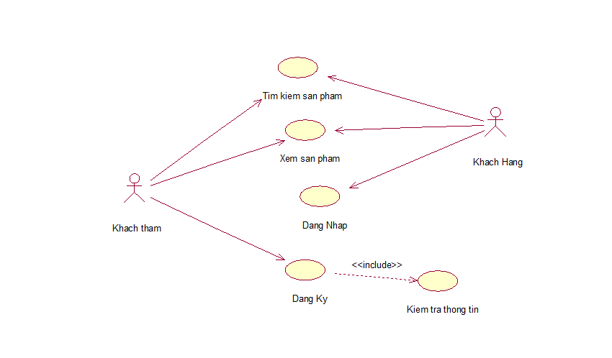

### UC tìm kiếm sản phẩm

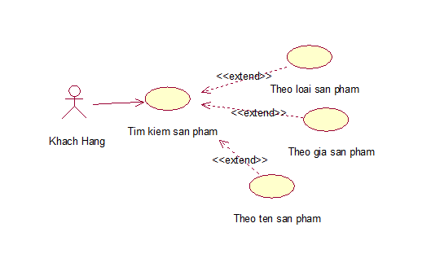

### UC mua hàng

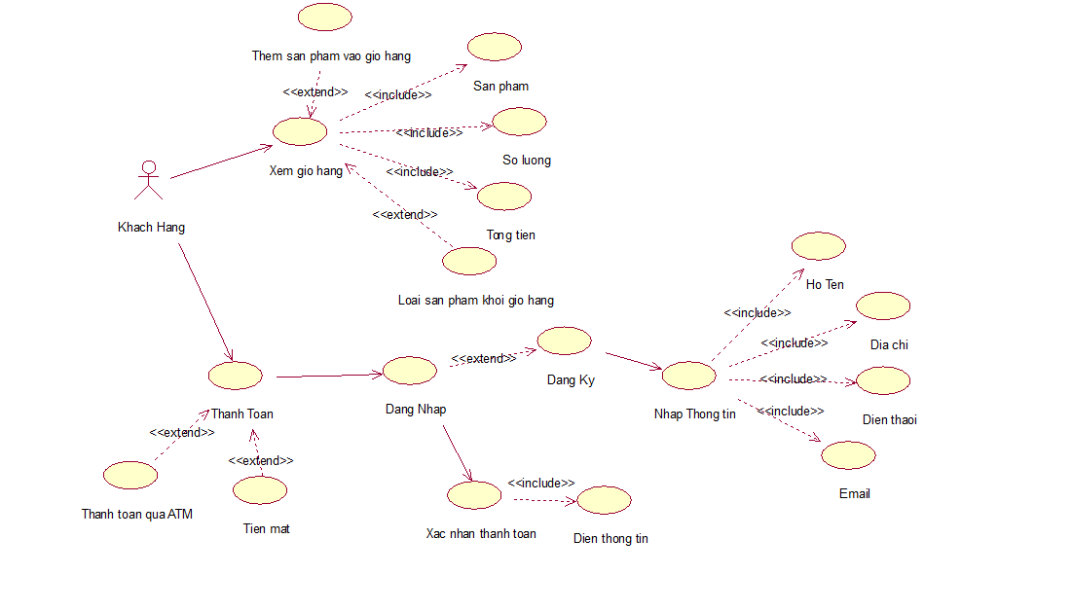

## Biểu đồ hoạt động

### Đăng ký thành viên

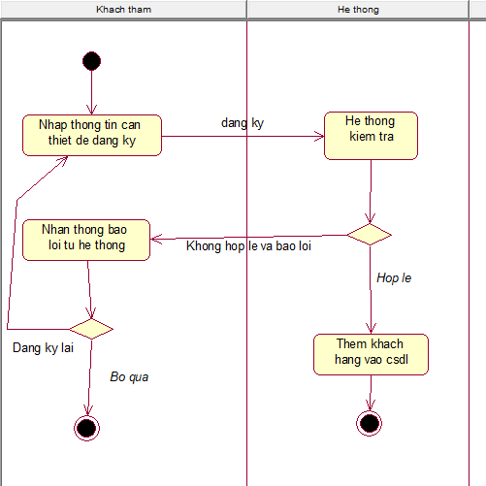

### Đăng nhập

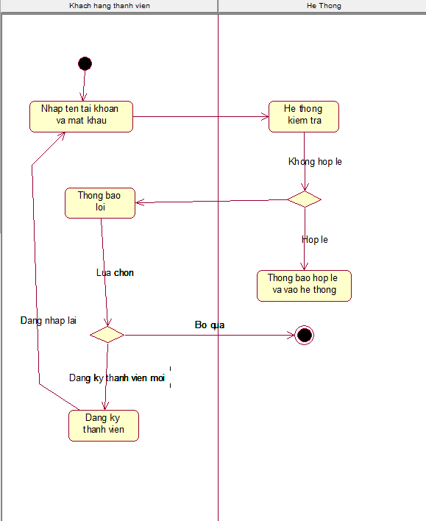

### Tìm kiếm sản phẩm

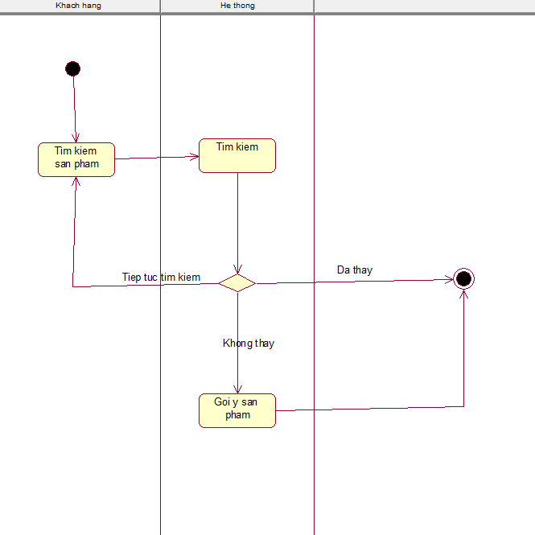

### Xem sản phẩm và thêm vào giỏ hàng

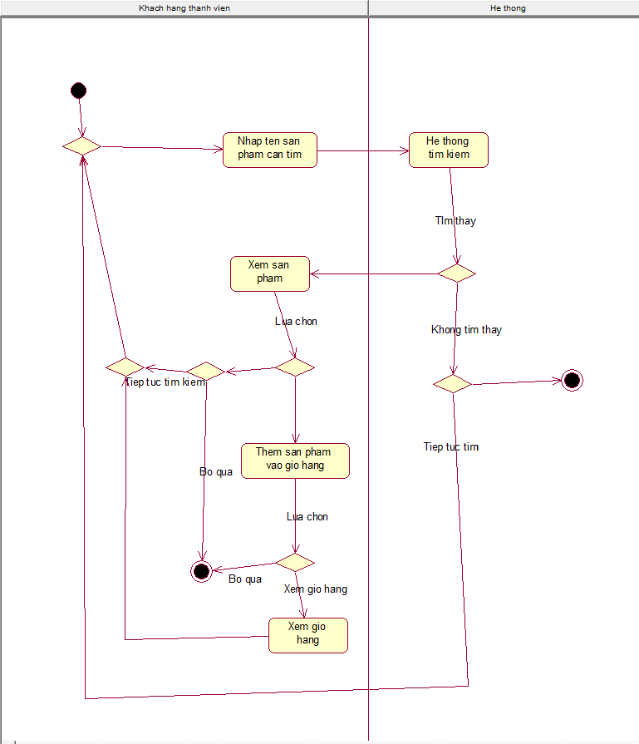

### Xem giỏ hàng

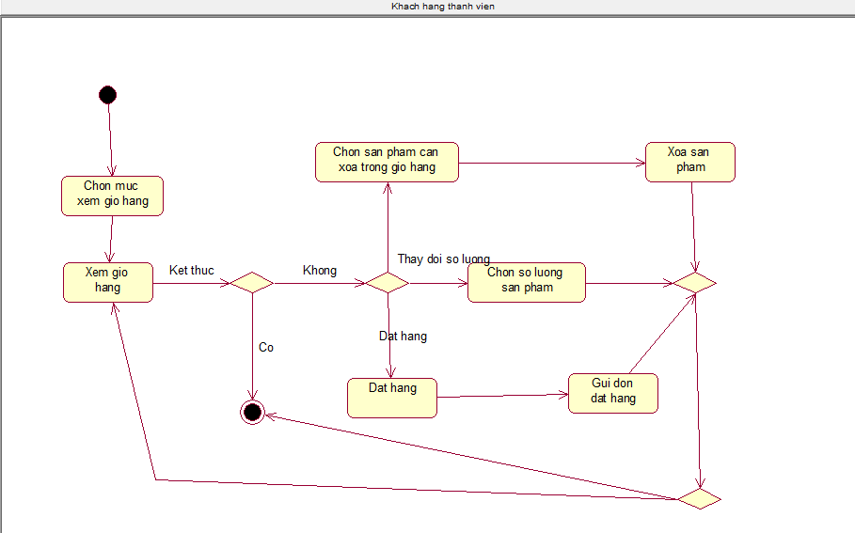

### Xem và chỉnh sửa thông tin cá nhân

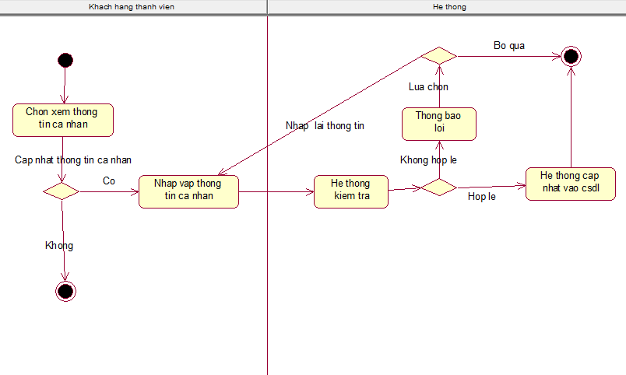

### Thanh toán

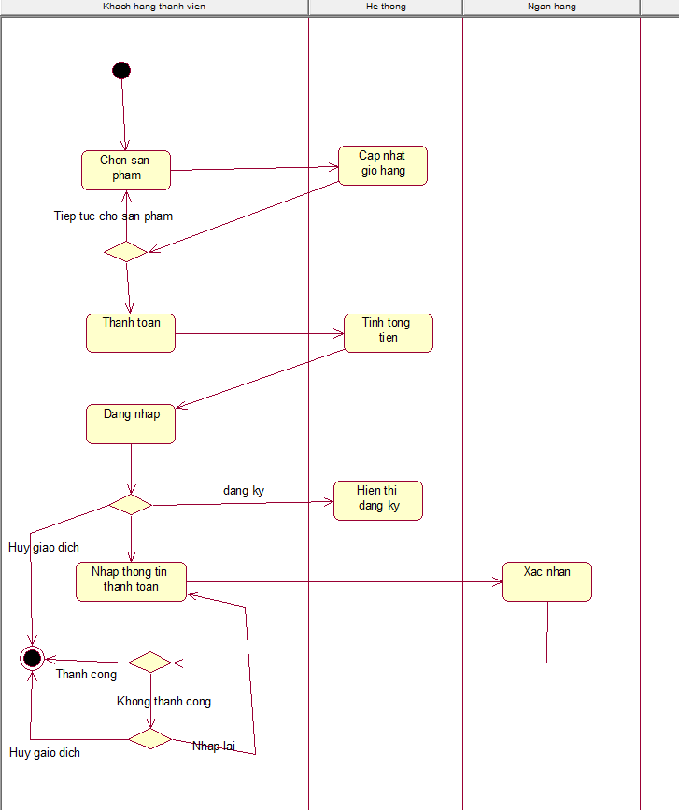

## Biểu đồ trình tự

### Đăng ký thành viên

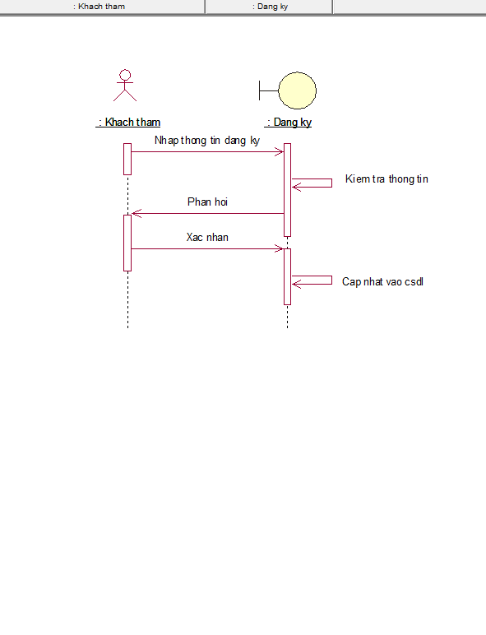

### Tìm kiếm sản phẩm

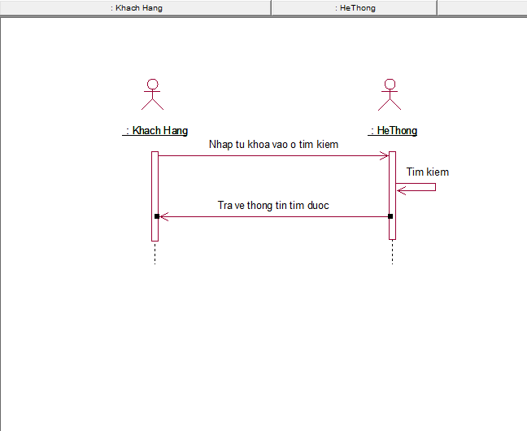

### Thanh toán

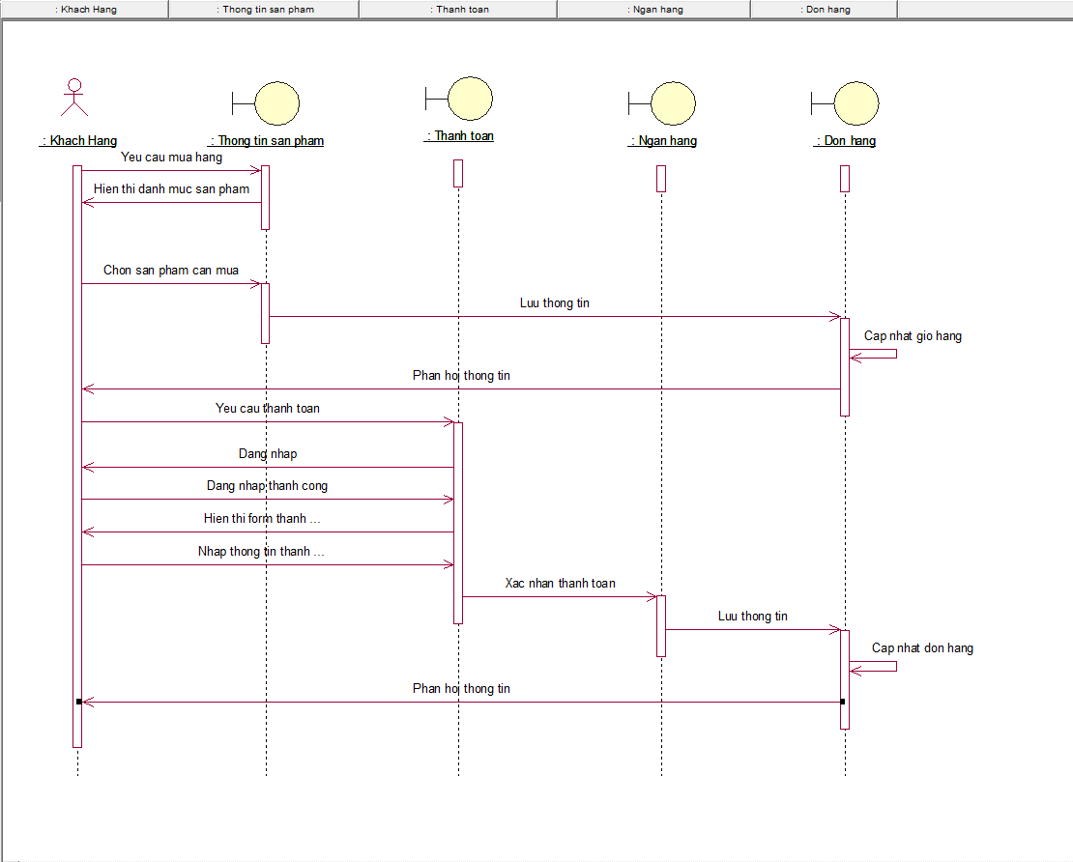

## Cơ sở dữ liệu

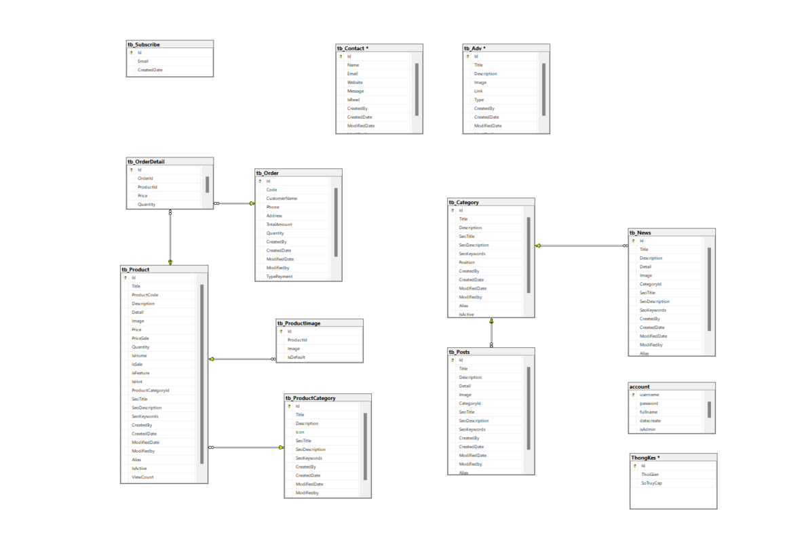

# 

# KẾT LUẬN